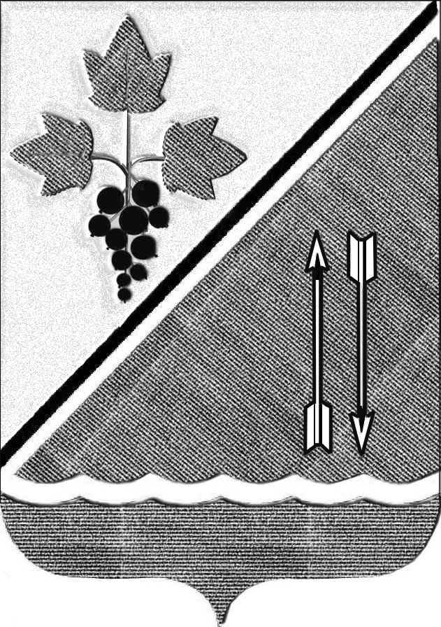
АДМИНИСТРАЦИЯ КАРГАТСКОГО РАЙОНА
НОВОСИБИРСКОЙ ОБЛАСТИ
ПОСТАНОВЛЕНИЕ

г. Каргат

06.05.2022г. № 216/82-п

О проведении общественных
обсуждений

Руководствуясь федеральным законом от 06.10.2003г. № 131-ФЗ «Об общих принципах организации местного самоуправления в Российской Федерации», Положением о проведении общественных обсуждений по вопросам градостроительной деятельности на территории Каргатского района Новосибирской области, утвержденного решением сессии № 182 от 15.06.2018 Совета депутатов Каргатского района, Уставом Каргатского района Новосибирской области, в целях учета мнения населения и его информирования, администрация Каргатского района Новосибирской области
ПОСТАНОВЛЯЕТ:
1. Провести общественные обсуждения по вопросу внесения изменений в правила землепользования и застройки Алабугинского, Беркутовского, Верх-Каргатского, Карганского, Кубанского, Маршанского, Мусинского, Первомайского, Суминского, Форпост-Каргатского сельсоветов Каргатского района Новосибирской области (внесение изменений в решение Совета депутатов Каргатского района Новосибирской области от 30.03.2017г. №112 «Об утверждении правил землепользования и застройки Карганского, Верх-Каргатского, Алабугинского, Беркутовского, Кубанского, Маршанского, Суминского, Первомайского сельсоветов Каргатского района Новосибирской области», решение Совета депутатов Каргатского района от 21.12.2017г. №160 «Об утверждении «Правил землепользования и застройки Мусинского сельсоветов Каргатского района Новосибирской области» и «Правил землепользования и застройки Форпост-Каргатского сельсовета Каргатского района Новосибирской области»»).
2. Создать комиссию по подготовке и проведению общественных обсуждений в следующем составе:
Опицко М.А. – заместитель главы – начальник отдела строительства, коммунального, дорожного хозяйства и транспорта администрации Каргатского района, ответственный за организацию и проведение собрания рабочей группы;
Холенко А.А. – ведущий специалист отдела строительства, коммунального, дорожного хозяйства и транспорта администрации Каргатского района;
Ровенских Ю.С. – начальник отдела правовой работы и трудовых отношений администрации Каргатского района;
Болотин А.А. - начальник отдела имущества и земельных отношений администрации Каргатского района.
3. Место расположения комиссии, в том числе и по приему предложений по повестке обсуждений, г. Каргат, ул. Советская, 122, кабинет № 18 контактные телефоны 23-285, 23-630. Населению Каргатского района предлагается подавать свои рекомендации и предложения по повестке обсуждений в комиссию.
С текстом по теме общественных обсуждений можно ознакомиться на сайте администрации Каргатского района https://kargatskiy.nso.ru/ и в Вестнике Каргатского района.
4. Назначить общественные обсуждения на 7 июня 2022 года в 11 часов, определив место проведения: г. Каргат, ул. Советская, 122, второй этаж, актовый зал администрации Каргатского района.
5. Постановление опубликовать в Вестнике Каргатского района.
6. Контроль над исполнением настоящего постановления оставить за заместителем главы администрации – начальником отдела строительства, коммунального, дорожного хозяйства и транспорта администрации Каргатского района Опицко М.А.

И.о. главы Каргатского района
Новосибирской области Г.А. Шаповаленко

Холенко А.А.
22730

